附件1

xx县（市、区）xx年耕地“进出平衡”
总体方案编制要点

xx县（市、区）人民政府
202x年x月
引言
概述总体方案编制背景、目的和数据基础等。
一、总则
（一）编制原则
（二）编制依据
说明总体方案编制依据的法律法规、政策文件等。
（三）编制过程
重点突出总体方案编制程序合规性以及方案内容的完整性等。
二、基本情况
（一）基本概况
简述县域自然地理和社会经济发展状况，重点突出农业经济发展和农业结构调整等情况。
（二）土地利用现状
说明土地利用现状情况，重点突出耕地的数量、质量、坡度情况，永久基本农田划定和设施农业用地等情况。
（三）耕地保护情况
详细阐述上一年度国土变更调查耕地流入、流出情况，分析耕地变化主要原因。重点阐述耕地后备资源调查、可恢复为耕地资源潜力情况，耕地保有量和永久基本农田保护目标任务完成情况。
三、耕地转出情况
（一）上一年度净流出情况
阐述国务院关于“非农化”“非粮化”两通知印发后耕地净流出情况（含水田和耕地质量等别等情况），明确流出地块个数、位置，分析流出原因（2021年度耕地较2020年度净减少的市、县需详细阐述）。
（二）本年度耕地转出情况
分析转出耕地是否属于严禁转出范围。说明拟转出耕地数量（含水田面积）、平均质量等别、平均图斑规模大小等总体情况。拟转为园地、林地、草地、水库水面、农村道路用地、农业设施建设用地等地类的情况。
详细阐述占用耕地实施国土绿化（含绿化带），将耕地转为农业设施建设用地，将流转给工商企业等社会资本的耕地转为林地、园地等其他农用地，新建水利水电工程中水库淹没区形成的水库水面涉及占用耕地的，以及其他改变耕地地类符合耕地“进出平衡”的情形。
四、耕地流入情况
分析拟流入地类是否属于严禁流入范围。说明拟流入前林地、园地、草地、农村道路、其他农用地和农业设施建设用地情况。说明拟流入前，涉及林地、草地、园地的是否经过林草部门、农业部门和其他相关部门审核。说明拟流入耕地数量（含水田面积）、平均质量等别、平均图斑规模大小等总体情况。
详细阐述农户或新型农业经营主体等自行复垦、单独立项耕地恢复项目、结合土地整治或高标准农田建设一并实施耕地恢复的情况。
五、耕地年度“进出平衡”情况分析
（一）合理性和可行性
阐述耕地转为其他农用地及农业设施建设用地的必要性和规模、区位的合理性，以及拟恢复耕地的可行性。
（二）“进出平衡”数量和质量情况
阐述按照“进大于出”原则，分析耕地转出和流入的数量、质量总体情况。在市域内统筹落实或通过易地流转耕地恢复指标在省域内落实的，市县总体方案均需明确统筹情况并附相关证明材料。
（三）时序安排情况
阐述按照“以进定出”、“先进后出”原则，制定耕地恢复计划情况，说明耕地流入和耕地转出情况时间衔接情况。
（四）其他说明情况
简述资金测算、征求相关部门意见、征求土地权利人情况及其他需要说明的情况。
六、保障措施
主要从组织领导、资金保障、工作机制、日常监管、年度检查考核等方面提出总体方案的实施保障措施。
七、附件
主要包括耕地转出情况表、耕地流入情况表等附表，耕地“进出平衡”布局图等图件，各地可根据实际情况，补充方案相关内容，优化相关附表、附图。

附表：1.耕地“进出平衡”耕地转出情况表
2.耕地“进出平衡”耕地流入情况表

附表1
耕地“进出平衡”耕地转出情况表
单位：亩
行政区代码 | 镇（街道） | 拟转出耕地面积 |  |  |  |  | 拟转为地类面积 |  |  |  |  |  |  |  | 拟转出用途面积 |  |  |  |  |  |  | 备注
行政区代码 | 镇（街道） | 小计 | 水田 | 水浇地 | 旱地 | 平均质量等别 | 小计 | 园地 | 林地 | 草地 | 水库水面 | 农村道路用地 | 其他农用地 | 农业设施建设用地 | 小计 | 农民自行转出 | 国土绿化 | 农业设施建设用地 | 流转给工商企业等 | 新建水利水电工程水库淹没区 | 其他 | 备注
合计
备注：拟转出耕地面积为耕地净面积。

附表2
耕地“进出平衡”耕地流入情况表
单位：亩
行政区代码 | 镇（街道） | 流入前现状地类面积 |  |  |  |  |  |  |  | 拟流入耕地面积 |  |  |  |  | 各类途径流入面积 |  |  |  | 备注
行政区代码 | 镇（街道） | 小计 | 园地 | 林地 | 草地 | 农村道路用地 | 其他农用地 | 农业设施建设用地 | 其他 | 小计 | 水田 | 水浇地 | 旱地 | 平均质量等别 | 小计 | 农户或新型农业经营主体自行复垦 | 单独立项 | 土地综合整治或高标准农田 | 备注
合计
备注：拟转出耕地面积为耕地净面积。
附件2
方案编报和审批流程示意图
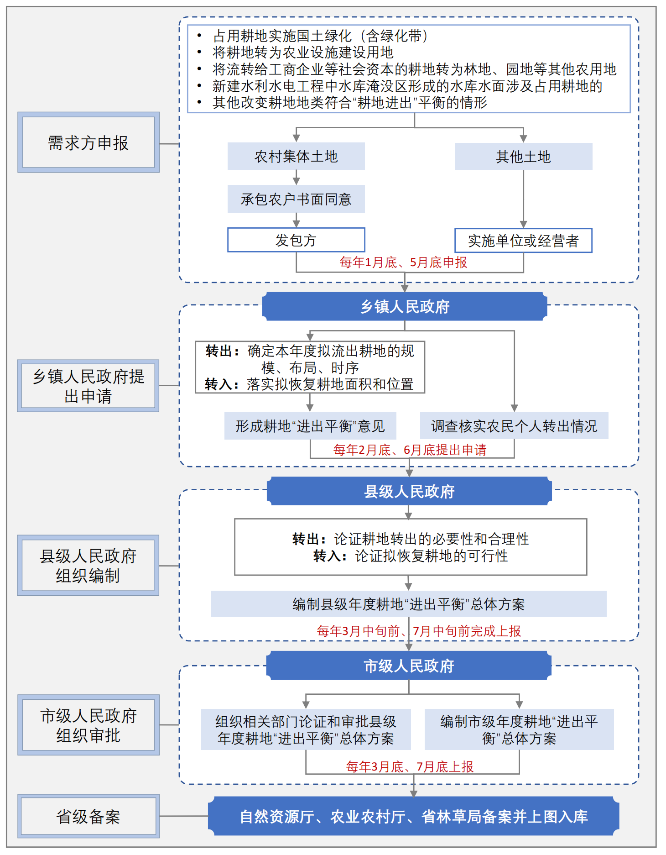

附件3

成果数据汇交要求

一、数据内容及格式要求
汇交数据内容包括矢量数据库、报告文本、相关表格、有关图件等内容，详见下表1。所有成果必须同时提交。
表1.汇交数据内容
数据图层（报告、表） | 类型 | 备注
耕地转出图层 | 面层矢量 | Shp格式
耕地流入图层 | 面层矢量 | Shp格式
市级耕地年度“进出平衡”总体方案 | PDF
县级耕地年度“进出平衡”总体方案 | PDF | 需提交经市级审批的“进出平衡”方案
县级论证意见 | PDF | 盖章扫描版本
市级审查意见 | PDF | 盖章扫描版本
市级备案请示 | PDF | 盖章扫描版本
XX县或市XX年度耕地“进出平衡”耕地转出情况表 | Excel | 含县级和市级转出情况表
XX县或市XX年度耕地“进出平衡”耕地流入情况表 | Excel | 含县级和市级流入情况表
市级行政区XX年度耕地“进出平衡”布局图 | JPEG
县级行政区XX年度耕地“进出平衡”布局图 | JPEG

（一）矢量图层数据
耕地转出和耕地流入图层矢量数据均采用shp文件格式。耕地转出图层矢量数据文件名称按照“县级行政区代码”+“GDZC.shp”的规则命名；耕地流入图层矢量数据文件名称按照“县级行政区代码”+“GDLR.shp”的规则命名。
矢量图层数据属性结构依据《国土调查数据库标准》(TD/T1057-2020)中地类图斑属性表结构建设，耕地转出图层属性结构详见下表2。耕地流入图层属性结构详见下表3。
表2.耕地转出图层属性结构描述表（属性表名：GDZC）
序号 | 字段名称 | 字段代码 | 字段类型 | 字段长度 | 小数位数 | 值域 | 约束条件 | 备注
1 | 标识码 | BSM | Char | 18 |  |  | M | 本表注1
2 | 要素代码 | YSDM | Char | 10 |  |  | M | 本表注1
3 | 图斑预编号 | TBYBH | Char | 18 |  |  | O | 本表注1
4 | 图斑编号 | TBBH | Char | 8 |  |  | M | 本表注1
5 | 地类编码 | DLBM | Char | 5 |  |  | M | 本表注1
6 | 地类名称 | DLMC | Char | 60 |  |  | M | 本表注1
7 | 权属性质 | QSXZ | Char | 2 |  |  | M | 本表注1
8 | 权属单位代码 | QSDWDM | Char | 19 |  |  | M | 本表注1
9 | 权属单位名称 | QSDWMC | Char | 255 |  |  | M | 本表注1
10 | 坐落单位代码 | ZLDWDM | Char | 19 |  |  | M | 本表注1
11 | 坐落单位名称 | ZLDWMC | Char | 255 |  |  | M | 本表注1
12 | 图斑面积 | TBMJ | Float | 15 | 2 | >0 | M | 单位:m²
13 | 扣除地类编码 | KCDLBM | Char | 5 |  |  | O | 本表注1
14 | 扣除地类系数 | KCXS | Float | 6 | 4 | [0，1] | O | 本表注1
15 | 扣除地类面积 | KCMJ | Float | 15 | 2 | ≥0 | O | 单位:m²
16 | 图斑地类面积 | TBDLMJ | Float | 15 | 2 | ≥0 | M | 单位:m²
17 | 耕地类型 | GDLX | Char | 2 |  |  | O | 本表注1
18 | 耕地坡度级别 | GDPDJB | Char | 2 |  |  | M | 本表注1
19 | 图斑细化代码 | TBXHDM | Char | 6 |  |  | C | 本表注1
20 | 图斑细化名称 | TBXHMC | Char | 20 |  |  | C | 本表注1
21 | 种植属性代码 | ZZSXDM | Char | 6 |  |  | C | 本表注1
22 | 种植属性名称 | ZZSXMC | Char | 20 |  |  | C | 本表注1
23 | 耕地等别 | GDDB | Int | 2 |  | >0 | M | 本表注1
24 | 飞入地标识 | FRDBS | Char | 1 |  |  | C | 本表注1
25 | 数据年份 | SJNF | Int | 4 |  |  | M
26 | 转出地块编号 | ZCDKBH | Char | 60 |  |  | M | 本表注2
27 | 权利人 | QLR | Char | 60 |  |  | M | 本表注3
28 | 申报单位 | SBDW | Char | 255 |  |  | M | 本表注4
29 | 拟转出用途 | NZCYTFL | Char | 20 |  |  | M | 本表注5
30 | 拟转出地类编码 | NZCDLBM | Char | 5 |  |  | M | 本表注6
31 | 拟转出地类名称 | NZCDLMC | Char | 60 |  |  | M
32 | 项目名称 | XMMC | Char | 255 |  |  | O
33 | 项目批复部门 | XMPFBM | Char | 60 |  |  | O | 本表注7
34 | 项目批复总面积 | XMPFZMJ | Float | 15 | 2 | ≥0 | O | 单位:m²
35 | 备注 | BZ | Char | 255 |  |  | O
注1.字段属性来源于基期年变更调查数据库。
注2.转出地块编号由“转出乡镇代码（9位）+转出年份（4位）+ZC+五位编号”构成，例如：“5101011032022ZC00001”,编号县域内具有唯一性。
注3.权利人填写单位名称或者承包人姓名。
注4.涉及农村集体土地的，申报单位为发包方；涉及其他土地的，申报单位为实施单位或者经营者。
注5.地块为农民个人在自己承包地上自行转出的填写“ZC01”；地块为占用耕地实施国土绿化（含绿化带）的填写“ZC02”；地块为转为农业设施建设用地的填写“ZC03”；地块为流转给工商企业等社会资本转出的填写“ZC04”；地块为新建水利水电工程中水库淹没区转出的填写“ZC05”；地块为其他转出的填写“ZC06”。
注6.填写至拟转出地类的二级类。
注7.填写项目批复的相关部门，如“交通”、“水利”、“农业”、“林业”、“发改”、“其他”。
表3.耕地流入图层属性结构描述表（属性表名：GDLR）
序号 | 字段名称 | 字段代码 | 字段类型 | 字段长度 | 小数位数 | 值域 | 约束条件 | 备注
1 | 标识码 | BSM | Char | 18 |  |  | M | 本表注1
2 | 要素代码 | YSDM | Char | 10 |  |  | M | 本表注1
3 | 图斑预编号 | TBYBH | Char | 18 |  |  | O | 本表注1
4 | 图斑编号 | TBBH | Char | 8 |  |  | M | 本表注1
5 | 地类编码 | DLBM | Char | 5 |  |  | M | 本表注1
6 | 地类名称 | DLMC | Char | 60 |  |  | M | 本表注1
7 | 权属性质 | QSXZ | Char | 2 |  |  | M | 本表注1
8 | 权属单位代码 | QSDWDM | Char | 19 |  |  | M | 本表注1
9 | 权属单位名称 | QSDWMC | Char | 255 |  |  | M | 本表注1
10 | 坐落单位代码 | ZLDWDM | Char | 19 |  |  | M | 本表注1
11 | 坐落单位名称 | ZLDWMC | Char | 255 |  |  | M | 本表注1
12 | 图斑面积 | TBMJ | Float | 15 | 2 | >0 | M | 单位:m²
13 | 扣除地类编码 | KCDLBM | Char | 5 |  |  | O | 本表注1
14 | 扣除地类系数 | KCXS | Float | 6 | 4 | [0，1] | O | 本表注1
15 | 扣除地类面积 | KCMJ | Float | 15 | 2 | ≥0 | O | 单位:m²
16 | 图斑地类面积 | TBDLMJ | Float | 15 | 2 | ≥0 | M | 单位:m²
17 | 耕地类型 | GDLX | Char | 2 |  |  | O | 本表注1
18 | 耕地坡度级别 | GDPDJB | Char | 2 |  |  | O | 本表注1
19 | 图斑细化代码 | TBXHDM | Char | 6 |  |  | C | 本表注1
20 | 图斑细化名称 | TBXHMC | Char | 20 |  |  | C | 本表注1
21 | 种植属性代码 | ZZSXDM | Char | 6 |  |  | C | 本表注1
22 | 种植属性名称 | ZZSXMC | Char | 20 |  |  | C | 本表注1
23 | 耕地等别 | GDDB | Int | 2 |  | >0 | C | 本表注1
24 | 飞入地标识 | FRDBS | Char | 1 |  |  | C | 本表注1
25 | 数据年份 | SJNF | Int | 4 |  |  | M
26 | 流入地块编号 | LRDKBH | Char | 60 |  |  | M | 本表注2
27 | 流入途径 | LRTJ | Char | 4 |  |  | M | 本表注3
28 | 拟流入地类编码 | NLRDLBM | Char | 5 |  |  | M
29 | 拟流入地类名称 | NLRDLMC | Char | 60 |  |  | M | 本表注4
30 | 拟流入耕地质量等别 | NLRGDDB | Int | 2 |  | >0 | C
31 | 拟流入耕地净面积 | NLRGDJMJ | Float | 15 | 2 | ≥0 | M
32 | 权利人 | QLR | Char | 60 |  |  | M
33 | 拟完成时间 | NWCSJ | Char | 10 |  |  | M | 本表注5
34 | 备注 | BZ | Char | 255 |  |  | O
注1.字段属性来源于基期年变更调查数据库。
注2.流入地块编号由“流入乡镇代码（9位）+流入年份（4位）+LR+五位编号”构成，例如：“5101011032022LR00001”,流入地块编号需与县（市、区）XX年度耕地“进出平衡”情况表（耕地流入）中的流入地块编号对应，确保图表一致。
注3.农户或新型农业经营主体等自行复垦的填写“LR00”，单独立项耕地恢复项目的填写“LR01”，结合土地整治或高标准农田建设一并实施的填写“LR02”。
注4.填写拟流入耕地后的二级地类名称，如“水田”、“水浇地”、“旱地”。
注5.填写拟恢复时间，如“2022/8/7”。

（二）表格数据
表格数据采用.xls格式。县级耕地转出的表格文件名称按照“县级行政区划代码+县级行政区划名称+XX年度+耕地“进出平衡”耕地转出情况表.xls”的规则命名；市级耕地转出的表格文件名称按照“市级行政区划代码+市级行政区划名称+XX年度+耕地“进出平衡”耕地转出情况表.xls”的规则命名。县级耕地流入的表格文件名称按照“县级行政区划代码+县级行政区划名称+XX年度+耕地“进出平衡”耕地流入情况表.xls”的规则命名；市级耕地流入的表格文件名称按照“市级行政区划代码+市级行政区划名称+XX年度+耕地“进出平衡”耕地流入情况表.xls”的规则命名。表格样式详见总体方案编制要点附表1、附表2。

（三）图件数据
图件数据采用jpeg格式。以三调成果为基础，统一采用第三次全国国土调查工作分类规定的图式图例，市级以市为单位，县级以县为单位编制包含行政区域界线、地类界线、地类符号等要素的XX年度耕地“进出平衡”布局图（包含转出界线、流入界线，土地分类到二级类）。各地可根据实际情况制作局部图，局部示例图见下图。
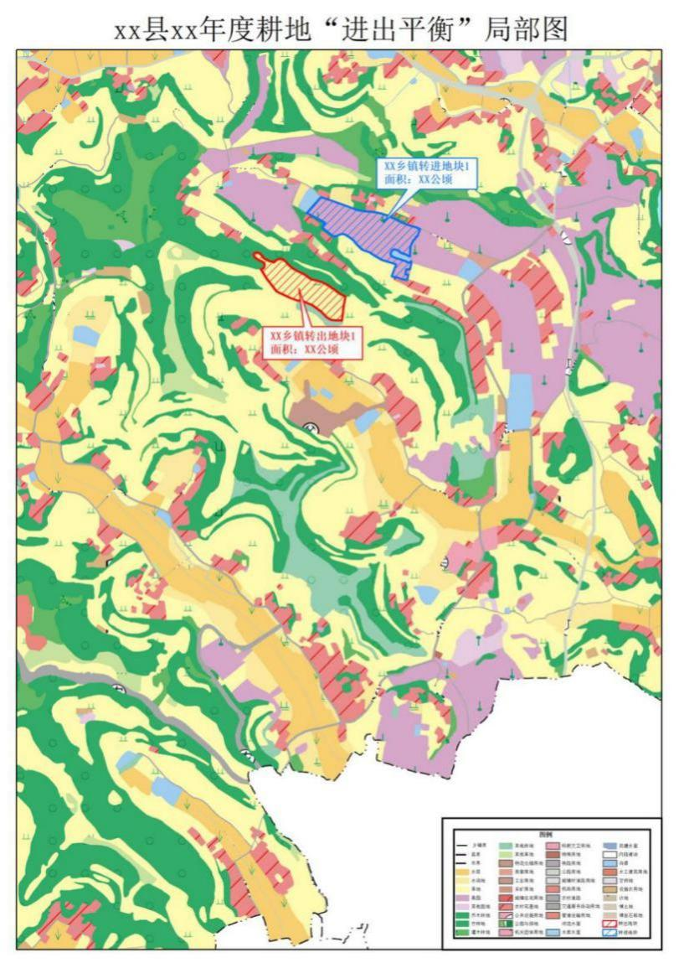

二、数据组织和汇交要求

（一）数据组织目录
数据组织汇交目录详见下图。其中，目录中的“XXXX市级行政区”指“市级行政区划代码(4位)+市级名称”，“XXXXXX县级行政区”指“县级行政区划代码(6位)+县级名称”，“XX年度”指“年度代码(4位)+年度”。

XXXX市级行政区XX年度耕地“进出平衡”成果数据汇总
XXXX市级行政区XX年度市级备案请示.pdf
XXXX市级行政区XX年度耕地“进出平衡”成果数据
矢量数据
XXXX市级行政区GDZC.shp
XXXX市级行政区GDLR.shp
表格数据
XXXX市级行政区XX年度耕地“进出平衡”耕地转出情况表.xls
XXXX市级行政区XX年度耕地“进出平衡”耕地流入情况表.xls
图件成果
市级行政区XX年度耕地“进出平衡”布局图.jpg
其他材料
XXXXXX市级行政区XX年度市级耕地“进出平衡”方案.pdf
XXXXXX县级行政区XX年度耕地“进出平衡”成果数据
矢量数据
XXXXXX县级行政区GDZC.shp
XXXXXX县级行政区GDLR.shp
表格数据
XXXXXX县级行政区XX年度耕地“进出平衡”耕地转出统计表.xls
XXXXXX县级行政区XX年度耕地“进出平衡”耕地流入统计表.xls
图件成果
县级行政区XX年度耕地“进出平衡”布局图.jpg
其他材料
XXXXXX县级行政区XX年度县级耕地“进出平衡”方案.pdf
XXXXXX县级行政区XX年度县级论证意见.pdf
XXXXXX县级行政区XX年度市级审查意见.pdf

（二）数据汇交要求
数据采用逐级汇交上报形式汇交。数据汇交应符合本数据要求的数据内容、格式和命名要求等，图形数据与统计表、报告中的数据一致，确保“数、图、文”一致。县级在汇交前应先进行数据库自查，保证数据完整性、空间数学基础与数据格式正确性、标准符合性、空间拓扑、图数一致性等方面的质量；市级负责将市级和所辖县（市、区）电子数据按规范统一整理并初审后，按程序汇交到省级备案；省级将采用质检软件进行统一质检，质检合格上图入库后完成省级备案。

